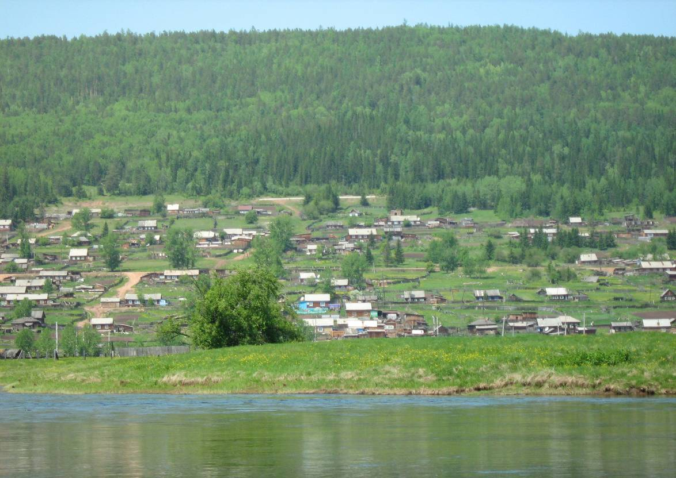

Семигорского сельского поселения
№ 15 Вторник 6 сентября 2016 год
Нормативно правовые акты 2 - 3
Должен знать 4 - 6
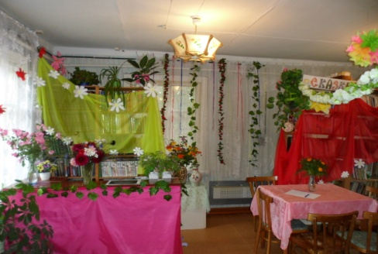
Выставка букета «А Вам слабо!»
«Чтобы жить, нужно солнце,
свобода и маленький цветок»,
говорил великий сказочник Г.Х.Андерсен.
26 августа была проведена выставка цветов «А Вам слабо!». И действительно, цветы сопровождают нас всю жизнь: встречают при рождении, утешают в старости, радуют на свадьбе, именинах и празднествах, приходят в памятные даты.
На праздник пришли жители поселка, они принесли с собой красивые осенние букеты. Цветы завораживали своей красотой и приносили позитивные эмоции.
С гостями были проведены различные конкурсы, было тепло и весело от того, что они излучали своей позитивностью, что казалось этого позитива, хватило бы на весь мир. По окончанию мероприятия гостям были вручены подарки за участие в соревнованиях, и за принесенные красивые букеты.

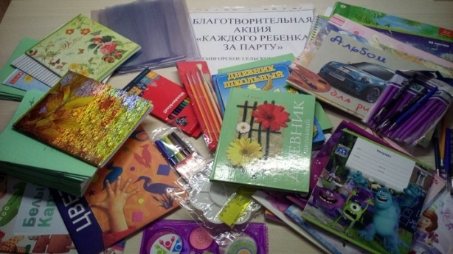
Благотворительная акция «Каждого ребенка за парту»

Традиционно перед началом учебного года на территории Семигорского сельского поселения в период с 15 августа по 15 октября 2016 года проводится благотворительная акция «Каждого ребенка за парту» по сбору одежды, обуви и школьных принадлежностей для детей, проживающих в семьях, находящихся в трудной жизненной ситуации, организаторами которой являются специалист отделения, специалисты администрации поселения, члены ОКДН и ЗП и женсовета.
Основной целью проведения акции является привлечение общественности к проблемам малообеспеченных семей, оказание конкретной, адресной помощи и поддержки школьников, проживающих в малообеспеченных семьях.
К проведению акции были привлечены общественные организации, волонтеры, руководители организаций и учреждений, коммерческие структуры. Разработаны красочные листовки для населения с призывом об оказании помощи, через средства массовой информации публиковались обращения к жителям поселка по оказанию помощи малообеспеченным семьям в подготовке детей к школе (листовка прилагается).
В Семигорской СОШ 1 сентября на торжественную линейку посвященную «Дню знаний», пришли 84 учащихся из них 8 первоклассников. Одиннацатиклассники поздравили и подарили первоклассникам набор школьно-письменных принадлежностей.
На территории Семигорского сельского поселения проживает 12 многодельных, 25 малообеспеченных семей. На сегодняшний день общими усилиями удалось собрать для 5 малообеспеченных семей школьные – письменные принадлежности. Этим семьям вручены подарочные пакеты с канцелярскими наборами. С огромной благодарностью к акции отнеслись родители детей.
Акция пройдет до 15 октября 2016 года.
2 Вестник Вторник 6 сентября № 15
30.08.2016 г. № 133
РОССИЙСКАЯ ФЕДЕРАЦИЯ
ИРКУТСКАЯ ОБЛАСТЬ
НИЖНЕИЛИМСКИЙ РАЙОН
СЕМИГОРСКОЕ МУНИЦИПАЛЬНОЕ ОБРАЗОВАНИЕ
ДУМА
РЕШЕНИЕ

ОБ УТВЕРЖДЕНИИ ПОРЯДКА ПЕРЕДАЧИ МУНИЦИПАЛЬНОГО ИМУЩЕСТВА В АРЕНДУ И БЕЗВОЗМЕЗДНОЕ ПОЛЬЗОВАНИЕ

В целях совершенствования имущественных отношений, в соответствии с Гражданским кодексом Российской Федерации, Федеральным законом РФ от 06.10.2003г. № 131-ФЗ «Об общих принципах организации местного самоуправления в Российской Федерации», Федеральным законом РФ от 26.07.2006г. № 135-Ф3 «О защите конкуренции», руководствуясь Уставом Семигорского муниципального образования, Дума Семигорского сельского поселения Нижнеилимского района
РЕШИЛА:

1. Утвердить Порядок передачи муниципального имущества в аренду и безвозмездное пользование (прилагается).
2. Опубликовать настоящее Решение в газете «Вестник» Семигорского сельского поселения и разместить на официальном сайте администрации Семигорского сельского поселения в информационно - телекоммуникационной сети «Интернет».
3. Контроль за исполнением данного решения оставляю за собой.
4. Настоящее решение вступает в силу после его официального опубликования.

Глава Семигорского муниципального образования: К.С. Лопатин
Приложение к решению
Думы Семигорского сельского поселения
Нижнеилимского района
От «30» августа 2016г. № 133

Порядок

передачи муниципального имущества в аренду и безвозмездное пользование

Общие положения

1.1. Настоящий Порядок передачи муниципального имущества в аренду и безвозмездное пользование (далее - Порядок) определяет порядок и условия передачи в аренду, безвозмездное пользование, субаренду движимого и недвижимого имущества, находящегося в собственности администрации Семигорского сельского поселения Нижнеилимского района.
1.2. Настоящий Порядок не распространяется на имущество, распоряжение которым осуществляется в соответствии с Земельным кодексом Российской Федерации, Водным кодексом Российской Федерации, Лесным кодексом Российской Федерации, законодательством о недрах, законодательством о концессионных соглашениях.
1.3. Муниципальное имущество передается арендатору (ссудополучателю):
- во временное владение и пользование - вид аренды (ссуды), при которой арендатор (ссудополучатель) использует имущество самостоятельно без участия третьих лиц;
- во временное пользование - вид аренды (ссуды), при которой муниципальное имущество передается арендатору (ссудополучателю) без права владения в случаях, когда в свободное от производственного процесса время этим имуществом не пользуются муниципальные предприятия или учреждения для достижения своих целей и задач, определенных учредительными документами, или третьи лица, с которыми собственником заключены договоры на пользование этим имуществом (муниципальное имущество используется арендатором (ссудополучателем) неполный рабочий день или с длительными перерывами).
1.4. Объекты аренды (безвозмездного пользования)
В аренду (безвозмездное пользование) может быть передано движимое и недвижимое муниципальное имущество:
- составляющее муниципальную казну Семигорского сельского поселения Нижнеилимского района.
1.5. Арендодатели и арендаторы (ссудодатели и ссудополучатели) муниципального имущества
1.5.1. Арендодателями (ссудодателями) муниципального имущества являются:
- Департамент по управлению муниципальным имуществом администрации Нижнеилимского муниципального района (далее - ДУМИ) - в отношении имущества, составляющего муниципальную казну муниципального образования Семигорского сельского поселения Нижнеилимского района;
- Администрация Семигорского сельского поселения Нижнеилимского района.
1.5.2. Арендаторами муниципального имущества могут быть любые юридические и физические лица, в т.ч. индивидуальные предприниматели.
1.6. Передача Объектов в аренду, безвозмездное пользование производится на условиях срочности и возвратности по договору.
1.7. Допускается передача муниципального имущества в безвозмездное пользование в порядке, установленном законодательством РФ и настоящим Порядком:
- органам местного самоуправления Нижнеилимского муниципального района;
Передача муниципального имущества в безвозмездное пользование иным лицам осуществляется только с согласия Думы Семигорского сельского поселения Нижнеилимского района.
1.8. Предоставление имущества в аренду, безвозмездное пользование оформляется договором аренды, договором безвозмездного пользования муниципального имущества.
1.9. Договор аренды, безвозмездного пользования муниципального имущества должен содержать следующие условия:
- сведения о сторонах, их юридические адреса, фактическое местонахождение (для направлёния корреспонденции);
- предмет договора (данные, позволяющие определенно установить имущество, подлежащее передаче, а также его местонахождение);
- техническое состояние муниципального имущества;
- целевое использование муниципального имущества (в случае передачи в аренду нежилого помещения - вид деятельности арендатора, осуществляемый в арендуемом помещении);
- срок действия договора;
- права и обязанности сторон;
- размер, порядок и сроки внесения арендной платы (для договоров аренды);
- ответственность сторон за неисполнение или ненадлежащее исполнение обязательств;
- порядок и основания досрочного расторжения договора;
- порядок и сроки возврата муниципального имущества арендодателю (ссудодателю);
- условия возложения на арендатора (ссудополучателя) расходов, связанных с эксплуатацией муниципального имущества и его страхованием
- условия о проведении (непроведении) капитального ремонта и возмещения расходов на такой ремонт;
- порядок осуществления арендодателем (ссудодателем) контроля за соблюдением арендатором (ссудополучателем) условий договора аренды (безвозмездного пользования);
- права третьих лиц на муниципальное имущество (право хозяйственного ведения, право оперативного управления и т.д.);
- иные условия, которые названы в законе или иных правовых актах как существенные или необходимые для договоров данного вида.
№ 15 Вторник 6 сентября Вестник 3
1.10. Срок действия договора определяется организатором торгов (конкурса, аукциона) самостоятельно, за исключением случаев, когда обязанность заключить договор на определенных условиях предусмотрена законом или добровольно принятым обязательством сторон:
- срок, на который заключаются договоры в отношении имущества, включенного в соответствии с Федеральным законом от 24.07.2007г. № 209-ФЗ «О развитии малого и среднего предпринимательства Российской Федерации», в перечни муниципального имущества, свободного от прав третьих лиц (за исключением имущественных прав субъектов малого и среднего предпринимательства), должен составлять не менее 5 лет;
- максимальный срок предоставления нежилых помещений бизнес-инкубатора субъектам малого предпринимательства не должен превышать три года.
1.11. Договор аренды недвижимого имущества, заключенный на срок более года, подлежит государственной регистрации и считается заключенным с момента государственной регистрации в органе, осуществляющем государственную регистрацию прав на недвижимое имущество и сделок с ним.
Обязанность обеспечения государственной регистрации несет арендатор, если иное не будет установлено действующим законодательством.
1.12. Фактическая передача муниципального имущества с его принадлежностями и технической документацией (при ее наличии) осуществляется после заключения договора аренды, безвозмездного пользования с участием всех сторон по договору с оформлением соответствующего передаточного акта.
1.13. Текущий ремонт муниципального имущества осуществляется за счет арендатора (ссудополучателя). При передаче в аренду, безвозмездное пользование муниципального имущества, требующего капитального ремонта, условия его проведения определяются конкурсной документацией и договором.
1.14. Переход права собственности, иного вещного права (права хозяйственного ведения, права оперативного управления) на муниципальное имущество не является основанием для изменения, расторжения договора аренды, безвозмездного пользования.

2. Порядок передачи муниципального имущества в аренду

2.1. Муниципальное имущество предоставляется в аренду:
- по результатам проведения торгов (конкурса, аукциона) на право заключения договоров аренды;
- без проведения торгов, в случаях, указанных в п. 2.6 настоящего Порядка;
2.2. Предоставление в аренду муниципального имущества осуществляется по результатам проведения торгов на право заключения договоров аренды, за исключением случаев, указанных в п. 2.6 настоящего Порядка. Торги на право заключения договоров аренды муниципального имущества проводятся в форме аукционов или конкурсов.
Заключение договоров путем проведения торгов в форме конкурса возможно исключительно в отношении видов имущества, перечень которых утверждает федеральный антимонопольный орган.
Решение о проведении торгов по продаже права на заключение договоров аренды муниципального имущества, составляющего муниципальную казну Семигорского сельского поселения Нижнеилимского района, принимается на основании постановления администрации Семигорского сельского поселения Нижнеилимского.
Организаторами торгов являются арендодатели муниципального имущества.
2.3. Порядок проведения конкурсов и аукционов по продаже права на заключение договоров аренды муниципального имущества осуществляется в соответствии с требованиями, установленными Правилами проведения конкурсов или аукционов на право заключения договоров аренды, договоров безвозмездного пользования, договоров доверительного управления имуществом, иных договоров, предусматривающих переход прав владения и (или) пользования в отношении государственного или муниципального имущества, утвержденными Приказом Федеральной антимонопольной службы от 10.02.2010г. № 67 «О порядке проведения конкурсов или аукционов на право заключения договоров аренды, договоров безвозмездного пользования, договоров доверительного управления имуществом, иных договоров, предусматривающих переход прав в отношении государственного или муниципального имущества, и перечне видов имущества, в отношении которого заключение указанных договоров может осуществляться путем проведения торгов в форме конкурса».
2.4. Инициировать процедуру передачи муниципального имущества в аренду в соответствии с настоящим Порядком вправе администрация района, администрации городских и сельских поселений Нижнеилимского района, любые заинтересованные юридические и физические лица, в т.ч. индивидуальные предприниматели.
2.5. Заинтересованное лицо направляет заявление о предоставлении муниципального имущества в аренду в администрацию Семигорского сельского поселения Нижнеилимского района.
Рассмотрение заявлений и принятие решений по ним производятся в течение одного месяца.
2.6. Муниципальное имущество может передаваться в аренду без проведения торгов в случаях, предусмотренных Федеральным законом от 26.07.2006г. №|135-ФЗ «О защите конкуренции».
2.6.1. Лица, обращающиеся за предоставлением в аренду муниципального имущества в случаях, указанных в п. 2.6 настоящего Порядка, направляют в администрацию Семигорского сельского поселения Нижнеилимского района заявление с указанием цели использования муниципального имущества, его площади и места расположения.
К заявлению прилагаются учредительные документы, копия свидетельства о государственной регистрации, копия свидетельства о постановке на учет в налоговом органе, заверенные в соответствии с действующим законодательством, выписка из ЕГРЮЛ (для юридических лиц), ЕГРИП (для индивидуальных предпринимателей), полученные не ранее чем за шесть месяцев до дня подачи заявки, документы, подтверждающие право заявителя на предоставление ему муниципального имущества в аренду без проведения торгов.
При подаче заявления и документов лично заявителями копии документов представляются вместе с подлинными документами. Идентичность копий с оригиналами документов заверяется непосредственно при подаче заявления уполномоченными специалистами администрации Семигорского сельского поселения Нижнеилимского района, после чего оригиналы документов возвращаются заявителю.
В случае направления заявления по почте копии документов и подписи заявителей в заявлениях должны быть заверены нотариально.
Заявление с неполным пакетом документов рассмотрению не подлежит, о чем заявитель извещается письменно, пакет документов возвращается заявителю.
Основанием для заключения договора аренды, без проведения торгов, является постановление администрации Семигорского сельского поселения Нижнеилимского района.
2.7. Порядок передачи в аренду муниципального имущества, закрепленного за муниципальными унитарными предприятиями, муниципальными автономными, бюджетными и казенными учреждениями Нижнеилимского муниципального района.
2.7.1. Предоставление в аренду муниципального имущества, закрепленного за муниципальными унитарными предприятиями, муниципальными автономными, бюджетными и казенными учреждениями Нижнеилимского муниципального района, осуществляется путем проведения торгов по продаже права на заключение договора аренды, за исключением случаев, предусмотренных п. 2.6 настоящего Порядка, после получения согласия собственника муниципального имущества, от имени которого выступает администрация Семигорского сельского поселения Нижнеилимского района.
2.7.2. Для получения согласия на передачу в аренду муниципального имущества, закрепленного за муниципальным унитарным предприятием, муниципальным автономным, бюджетным и казенным (за исключением казенных учреждений, являющихся органами местного самоуправления) учреждением, предприятие (учреждение) представляет в администрацию Семигорского сельского поселения Нижнеилимского района:
- заявление с указанием имущества, предполагаемого к передаче в аренду, обоснованием необходимости совершения сделки, условиями аренды;
- копии документов, подтверждающих право заявителя на имущество, передаваемое в аренду.
Администрация Семигорского сельского поселения Нижнеилимского района в течение месяца рассматривает представленные документы и принимает решение о согласовании передачи в аренду муниципального имущества, закрепленного за учреждением, или об отказе в таком согласовании. Данное решение оформляется постановлением администрации Семигорского сельского поселения Нижнеилимского района.
Отказ в согласовании должен быть мотивированным (недостоверность сведений, содержащихся в представленных документах; несоответствие предлагаемых условий аренды предмету и целям деятельности арендодателя; невозможность осуществления такой деятельности в результате
4 Вестник Вторник 6 сентября № 15
передачи муниципального имущества в аренду; несоответствие условий аренды требованиям настоящего Порядка; возможность утраты или повреждения имущества (несоблюдения его назначения), запрет на передачу муниципального имущества в соответствии с действующим законодательством).2.7.3. Муниципальное автономное учреждение передает с согласия администрации Семигорского сельского поселения Нижнеилимского района в аренду; недвижимое имущество и особо ценное движимое имущество, закрепленное за ним собственником или приобретенное автономным учреждением за счет средств, выделенных ему собственником на приобретение такого имущества. Остальное имущество, находящееся у него на праве оперативного управления, передает в аренду самостоятельно, если иное не установлено действующим законодательством.
2.7.4. Бюджетное учреждение передает с согласия администрации Семигорского сельского поселения Нижнеилимского района в аренду особо ценное движимое имущество, закрепленное за ним собственником или приобретенное бюджетным учреждением за счет средств, выделенных ему собственником на приобретение такого имущества, а также недвижимое имущество. Остальное имущество, находящееся у него на праве оперативного управления, передает в аренду самостоятельно, если иное не установлено действующим законодательством.
2.7.5. Муниципальное казенное учреждение передает в аренду муниципальное имущество с согласия; администрации Семигорского сельского поселения Нижнеилимского района.
2.7.6. Муниципальное унитарное предприятие передает в аренду недвижимое имущество, закрепленное за ним собственником или приобретенное муниципальным предприятием с согласия администрации Семигорского сельского поселения Нижнеилимского района. Остальное имущество, находящееся у него на праве хозяйственного ведения, передает в аренду самостоятельно, если иное не установлено действующим законодательством.
2.7.7. При передаче в аренду муниципального имущества, закрепленного на праве оперативного управления за муниципальными учреждениями, оцениваются последствия совершения сделки применительно к задачам и целям деятельности таких учреждений.
2.7.8. Один экземпляр договора направляется в администрацию Семигорского сельского поселения Нижнеилимского района.
2.8. Предоставление муниципальной преференции осуществляется в порядке, предусмотренном Федеральным законом от 26.07.2006г. № Г35-ФЭ «О защите конкуренции».

3. Порядок сдачи в субаренду недвижимого имущества

3.1. Муниципальное имущество может быть передано в субаренду с согласия собственника такого имущества, от имени которого выступает администрация Семигорского сельского поселения Нижнеилимского района, в соответствии с требованиями Федерального закона от 26.07.2006г. № 135-ФЭ «О защите конкуренции».
3.2. Для получения согласия на передачу в субаренду муниципального имущества, арендатор муниципального имущества представляет в администрацию Семигорского сельского поселения Нижнеилимского района заявление в произвольной форме о согласовании передачи муниципального имущества в субаренду.
К заявлению прилагаются учредительные документы, копия свидетельства о государственной регистрации, копия свидетельства о постановке на учет в налоговом органе, заверенные в соответствии с действующим законодательством, выписка из ЕГРЮЛ (для юридических лиц), ЕГРИП (для индивидуальных предпринимателей), полученная не ранее чем за шесть месяцев до дня подачи заявки лица, которому передаётся муниципальное имущество в субаренду.
3.3. Договор субаренды заключается между арендатором и субарендатором. Один экземпляр договора субаренды в течение 3 дней с момента совершения сделки направляется в администрацию Семигорского сельского поселения Нижнеилимского района.
Ответственным по договору аренды в этом случае продолжает оставаться арендатор.
3.4. Срок субаренды муниципального имущества не должен превышать срок, предусмотренный договором аренды.
3.5. Досрочное прекращение договора аренды муниципального имущества влечет прекращение заключенного в соответствии с ним договора субаренды.
3.6. При передаче муниципального имущества в субаренду арендная плата подлежит перерасчету с учетом коэффициента, предусматривающего сдачу муниципального имущества в субаренду.

4. Арендная плата

4.1. Арендатор обязан своевременно вносить плату за пользование имуществом (арендную плату).

Порядок, условия и сроки внесения арендной платы определяются договором аренды.

4.2. Арендная плата устанавливается за все арендуемое имущество в целом или отдельно по каждой из его составных частей в виде:

1) определенных в твердой сумме платежей, вносимых периодически или единовременно;

2) установленной доли полученных в результате использования арендованного имущества продукции, плодов или доходов;

3) предоставления арендатором определенных услуг;

4) передачи арендатором арендодателю обусловленной договором вещи в собственность или в аренду;

5) возложения на арендатора обусловленных договором затрат на улучшение арендованного имущества.
4.3. Размер арендной платы за пользование имуществом определяется:
- в соответствии с методикой расчета размера арендной платы за муниципальное имущество, утверждаемой постановлением администрации Семигорского сельского поселения Нижнеилимского района, при передаче имущества в аренду без проведения торгов в установленных настоящим Порядком случаях;
- по результатам торгов на право заключения договора аренды имущества.
4.4. Оплата коммунальных, эксплуатационных услуг и техническое обслуживание имущества производится арендатором на основании самостоятельно заключаемых им договоров с соответствующими специализированными организациями (предприятиями), либо с: управляющей организацией, осуществляющей техническое обслуживание и эксплуатацию имущества, либо с арендодателем имущества в отношении имущества, находящегося в хозяйственном ведении или оперативном управлении.
Затраты, произведенные арендатором на текущий ремонт арендованного имущества и коммунальные расходы (теплоснабжение, водоснабжение и т.п.), арендодателем не возмещаются.
Налог на добавленную стоимость (НДС) арендатор, являясь налоговым агентом, самостоятельно исчисляет и уплачивает в бюджет в соответствии с действующим законодательством Российской Федерации.
4.5. Арендная плата за муниципальное имущество, находящееся в составе муниципальной казны Семигорского сельского поселения Нижнеилимского района, а также средства, поступившие от продажи права на заключение договора аренды, суммы задатков, не подлежащих возврату участникам торгов, и иные платежи, связанные с арендой муниципального имущества, находящегося в составе муниципальной казны Семигорского сельского поселения Нижнеилимского района, подлежат зачислению в бюджет Семигорского сельского поселения Нижнеилимского района в полном объеме для решения вопросов местного значения.
4.6. Арендная плата перечисляется арендатором в порядке и в сроки, указанные в договоре аренды.
4.7. Размер арендной платы может быть изменен в порядке, предусмотренном действующим законодательством и договором аренды.

5. Капитальный ремонт (реконструкция) муниципального имущества, переданного в аренду

5.1. Капитальный ремонт, перепланировка, переустройство или реконструкция (далее - ремонт) муниципального имущества могут проводиться арендатором только с предварительного письменного согласия арендодателя и последующего получения соответствующего разрешения в соответствии с действующим законодательством РФ за счет собственных средств без возмещения из бюджета Администрации Семигорского сельского поселения Нижнеилимского района с последующей безвозмездной передачей неотделимых улучшений в собственность арендодателя.
№ 15 Вторник 6 сентября Вестник 5
5.2. В случае согласия арендодателя на проведение ремонта муниципального имущества арендатору в тридцатидневный срок с даты его обращения направляется письменное уведомление о разрешении проведения работ, а в случае несогласия - мотивированный отказ.
5.3. После выполнения ремонта муниципального имущества арендатор представляет арендодателю следующие документы в тридцатидневный срок с даты их получения:
1) разрешение на ввод объекта в эксплуатацию;
2) техническую документацию на имущество с учетом проведенных работ.

6.Учет муниципального имущества, переданного в аренду или безвозмездное пользование, и контроль за их использованием

6.1. Учет муниципального имущества, переданного в аренду (безвозмездное пользование) производится администрацией Семигорского сельского поселения Нижнеилимского района специалистом по имуществу.
6.2. Контроль за использованием переданного в аренду муниципального имущества осуществляет арендодатель (ссудодатель).
6.3. Арендодатель (ссудодатель) проводит проверки целевого использования муниципального имущества, переданного в аренду (безвозмездное пользование), и осуществляет контроль за правильностью и своевременностью начисления и перечисления арендной платы.

7. Порядок передачи муниципального имущества в безвозмездное пользование

7.1. Передача муниципального имущества в безвозмездное пользование осуществляется в порядке, установленном разделом 2 настоящего Порядка.

8. Заключительные положения

8.1. Передача в аренду (безвозмездное пользование) муниципального имущества, совершенная с нарушением действующего законодательства и настоящего Порядка, является недействительной.
8.2. Администрация Семигорского сельского поселения Нижнеилимского района ежегодно, в сроки, установленные для предоставления отчета об исполнении бюджета муниципального образования, предоставляет в Думу администрации Семигорского сельского поселения Нижнеилимского района информацию об имуществе, переданном в безвозмездное пользование.
8.3. Контрольно-счетная палата Нижнеилимского муниципального района в пределах своих полномочий осуществляет контроль за соблюдением установленного Порядка передачи муниципального имущества в аренду и безвозмездное пользование.
8.4. Все, что не урегулировано настоящим Порядком, регулируется действующим федеральным законодательством Российской Федерации.

Глава Семигорского муниципального образования К.С. Лопатин

30.08.2016 г. № 132
РОССИЙСКАЯ ФЕДЕРАЦИЯ
ИРКУТСКАЯ ОБЛАСТЬ
НИЖНЕИЛИМСКИЙ РАЙОН
СЕМИГОРСКОЕ МУНИЦИПАЛЬНОЕ ОБРАЗОВАНИЕ
ДУМА
РЕШЕНИЕ

О ВНЕСЕНИИ ИЗМЕНЕНИЙ В РЕШЕНИЕ ДУМЫ СЕМИГОРСКОГО СЕЛЬСКОГО ПОСЕЛЕНИЯ НИЖНЕИЛИМСКОГО РАЙОНА «О БЮДЖЕТЕ СЕМИГОРСКОГО МУНИЦИПАЛЬНОГО ОБРАЗОВАНИЯ НА 2016 ГОД» ОТ 28.12.2015 Г. № 109

В соответствии со статьей 153 БК РФ, Положением о бюджетном процессе в Семигорском муниципальном образовании, Уставом Семигорского муниципального образования, Дума Семигорского сельского поселения Нижнеилимского района

РЕШИЛА:

Внести в Решение Думы Семигорского сельского поселения Нижнеилимского района от 28.12.2015г. № 109 «О бюджете Семигорского муниципального образования на 2016 год» следующие изменения:
- Пункт 1 изложить в следующей редакции:
Утвердить основные характеристики бюджета Семигорского муниципального образования на 2016 год:
- общий объем доходов бюджета Семигорского муниципального образования в сумме 6 514,2 тыс. рублей, в том числе безвозмездные поступления в сумме 5 295,7 тыс. рублей, из них объем межбюджетных трансфертов, получаемых из других бюджетов бюджетной системы Российской Федерации, в сумме 5 295,7 тыс. рублей;
- общий объем расходов бюджета Семигорского муниципального образования в сумме 7 020,9 тыс. рублей;
- размер дефицита бюджета Семигорского муниципального образования в сумме 506,7 тыс. рублей.
Установить, что превышение дефицита бюджета Семигорского муниципального образования над ограничениями установленными статьей 92.1 Бюджетного Кодекса Российской Федерации, осуществлено в пределах суммы снижения остатков средств на счете по учету средств бюджета Семигорского муниципального образования в объеме 416,5 тыс. руб.
Дефицит бюджета Семигорского муниципального образования без учета суммы снижения остатков средств на счете по учету средств бюджета составляет 90,2 тыс. руб. или 7,4% общего годового объема доходов бюджета поселения без учета общего годового объема безвозмездных поступлений.
2. Администрации Семигорского муниципального образования опубликовать настоящее решение Думы Семигорского сельского поселения Нижнеилимского района в СМИ.

Глава Семигорского муниципального образования К.С. Лопатин

6 Вестник Вторник 6 сентября № 15
05.09.2016 г. № 113
РОССИЙСКАЯ ФЕДЕРАЦИЯ
ИРКУТСКАЯ ОБЛАСТЬ
НИЖНЕИЛИМСКИЙ РАЙОН
СЕМИГОРСКОЕ МУНИЦИПАЛЬНОЕ ОБРАЗОВАНИЕ
АДМИНИСТРАЦИЯ
ПОСТАНОВЛЕНИЕ

О ВНЕСЕНИИ ИЗМЕНЕНИЙ В ПОСТАНОВЛЕНИЕ АДМИНИСТРАЦИИ СЕМИГОРСКОГО СЕЛЬСКОГО ПОСЕЛЕНИЯ ОТ 07.07.2016 ГОДА № 94 «ОБ УСТАНОВЛЕНИИ ТАРИФА НА УСЛУГИ ПО ДОСТАВКЕ ВОДЫ АВТОТРАНСПОРТОМ ДЛЯ ПОТРЕБИТЕЛЕЙ В П. СЕМИГОРСК»

В соответствии с Федеральным Законом от 06.10. 2003 года № 131-ФЗ «Об общих принципах организации местного самоуправления в Российской Федерации», приказам службы по тарифам Иркутской области от 14 ноября 2012 года № 126-СПР «Об установлении предельных индексов максимально возможного изменения установленных тарифов на товары и услуги организаций коммунального комплекса с учетом надбавок к тарифам на товары и услуги организаций коммунального комплекса в среднем по муниципальным образованиям Иркутской области на 2013год»
ПОСТАНОВЛЯЕТ:
1. Внести изменение в п.1 постановление № 94 от 07.07.2016 г. и читать его в следующей редакции.
Установить и ввести в действие с 11 июля 2016 года на срок не менее одного года тариф на услугу подвоза воды, ИП Куклин, для потребителей пос. Семигорск в размере 200 рублей за 1 куб.м с учетом стоимости воды для всех групп потребителей (НДС не облагается).
2. Постановление от 30 мая 2014г. № 38/1 «Об установлении тарифа на услуги по доставке воды автотранспортом для потребителей в пос. Семигорск» считать утратившим силу.
3. Опубликовать данное постановление в периодическом печатном издании СМИ «Вестник» и разместить на официальном сайте администрации Семигорского сельского поселения.
4. Контроль за исполнением настоящего постановления оставляю за собой.

Глава Семигорского муниципального образования К.С. Лопатин
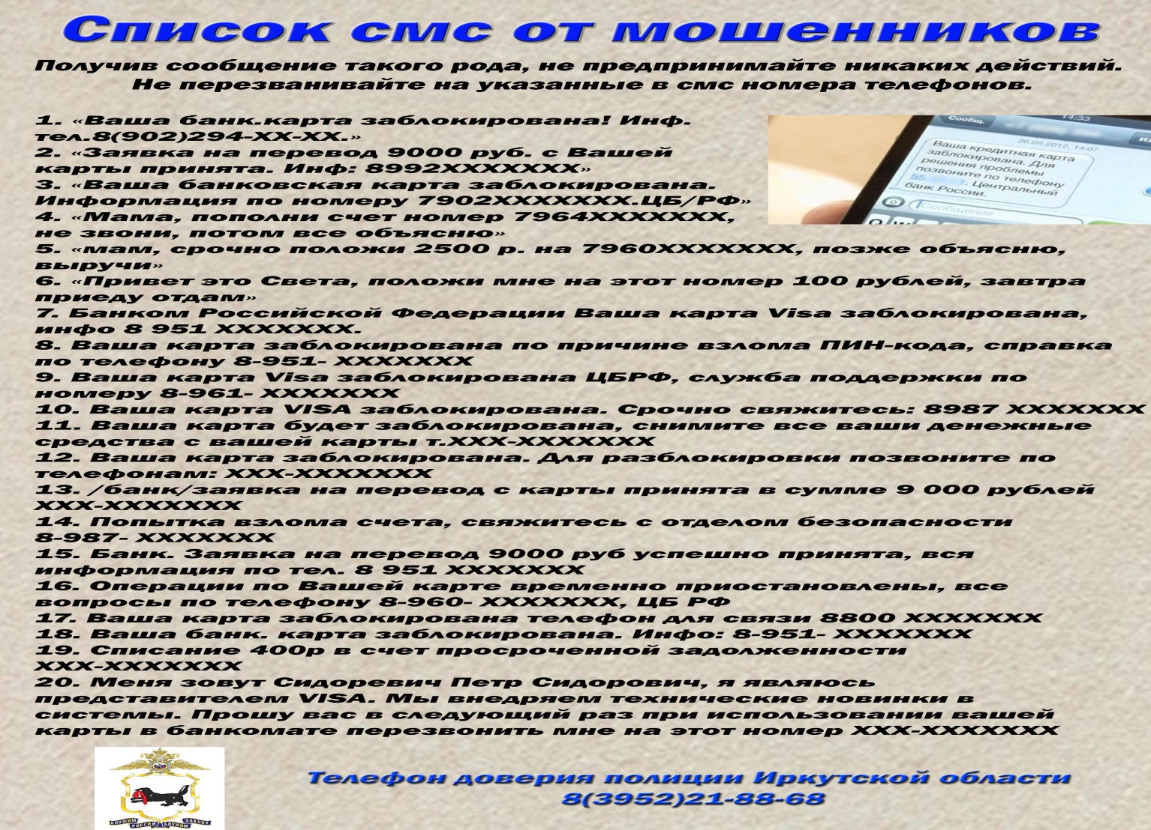
665682 Администрация Распространяется бесплатно
пос. Семигорск 64 – 4 -71 Дума сельского Газета выходит
ул. Октябрьская, 1 поселения 2 раз в месяц кол-во 35 шт.
Гл. редактор К.С. Лопатин
Отв. за выпуск Л.В. Окунева

